Sayım

SAP Easy Access
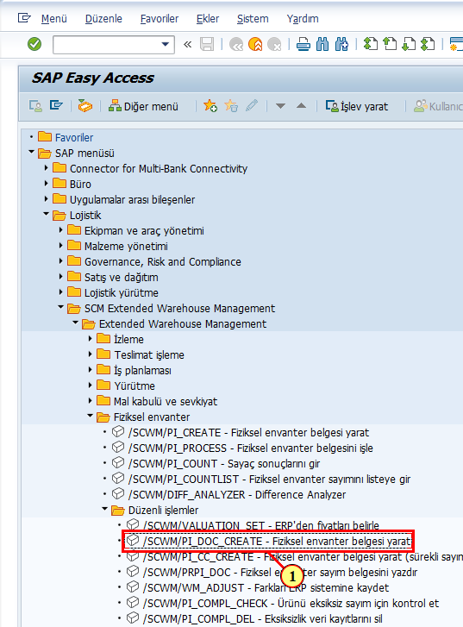
(1) öğesine çift tıklanır.

Fiziksel envanter belgelerinin yaratılması
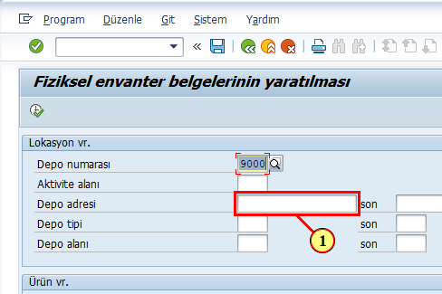
(1) alanına tıklandığında alan etkinleştirilir.

Fiziksel envanter belgelerinin yaratılması
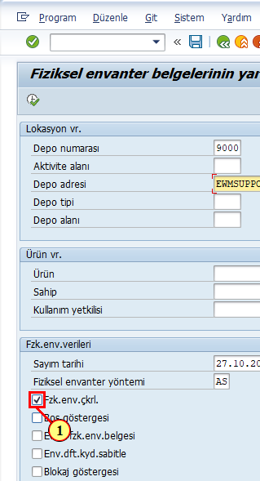
(1) seçilir.

Fiziksel envanter belgelerinin yaratılması
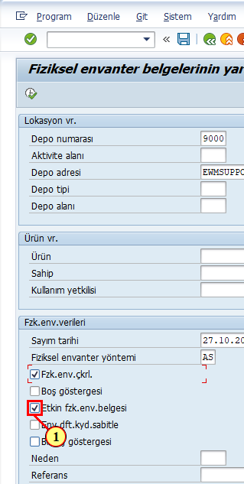
(1) seçilir.

Fiziksel envanter belgelerinin yaratılması
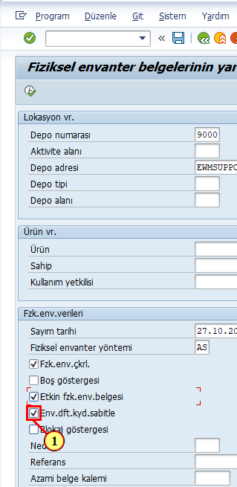
(1) seçilir.

Fiziksel envanter belgelerinin yaratılması
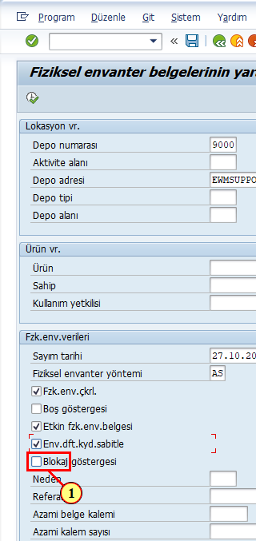
(1) öğesine tıklayın.

Fiziksel envanter belgelerinin yaratılması
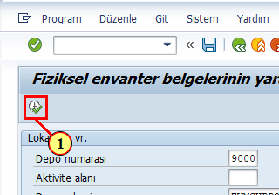
(1) Yürüt öğesine tıklayın.

9000 deposunda, fiziksel envanter belgeleri yarat
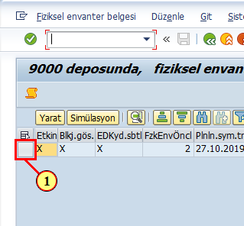
(1) öğesine tıklayın.

9000 deposunda, fiziksel envanter belgeleri yarat
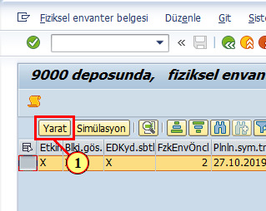
(1) Yarat menü öğesine tıklandığında menü öğesi yürütülür.

9000 deposunda, fiziksel envanter belgeleri yarat
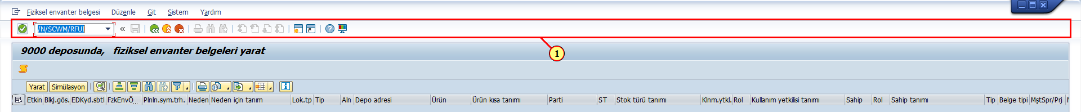
(1) öğesine tıklayın.

9000 deposunda, fiziksel envanter belgeleri yarat
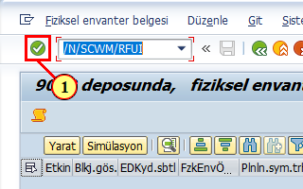
(1) öğesine tıklayın.

SAP

Şimdi Enter basılıyor.

SAP
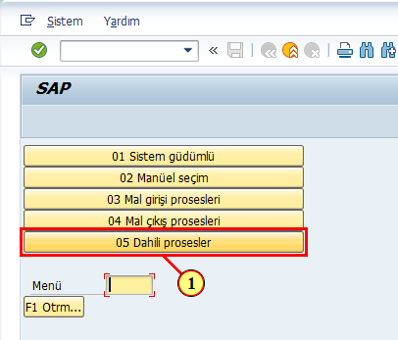
(1) öğesine tıklayın.

SAP
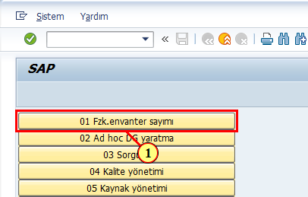
(1) öğesine tıklayın.

SAP
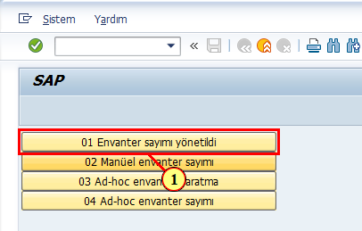
(1) öğesine tıklayın.

SAP
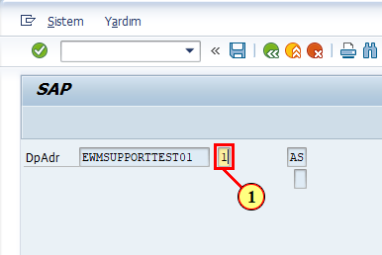
(1) alanı temizlenir.

SAP

Şimdi Ctrl+V basılıyor.

SAP

Şimdi Enter basılıyor.

SAP

Şimdi Enter basılıyor.

SAP

Şimdi Ctrl+V basılıyor.

SAP

Şimdi Enter basılıyor.

SAP
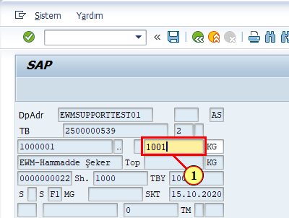
(1) Sayım miktarı yazılır.

SAP

Şimdi Enter basılıyor.

Depo yönetimi izleme SAP - depo numarası 9000
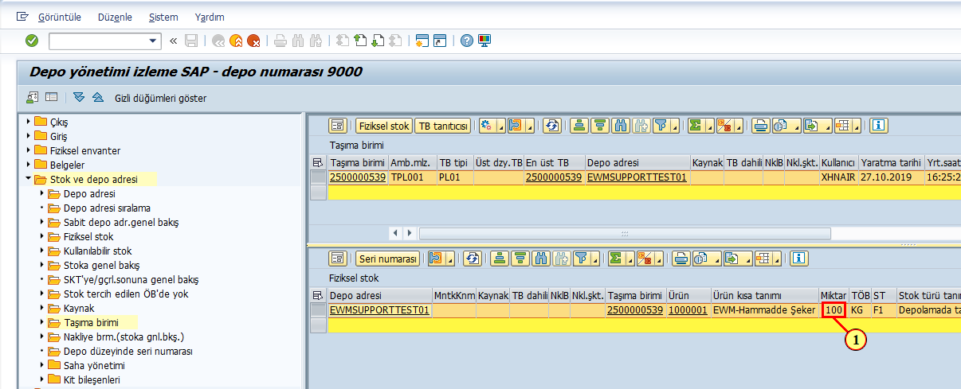
(1) Sayım yapılamadan önce ki miktarımız

SAP
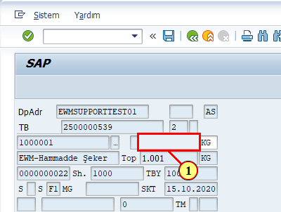
(1) alanı temizlenir.

SAP

Şimdi F11 basılıyor.

Depo yönetimi izleme SAP - depo numarası 9000
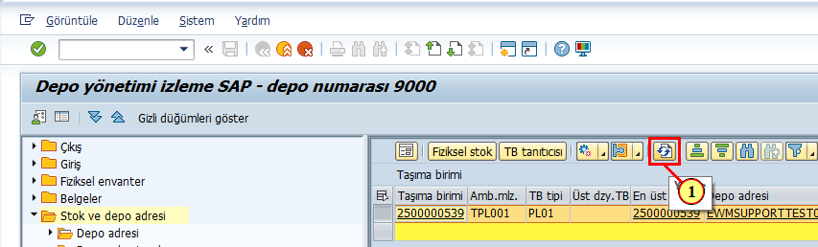
(1) öğesine tıklayın.

Depo yönetimi izleme SAP - depo numarası 9000
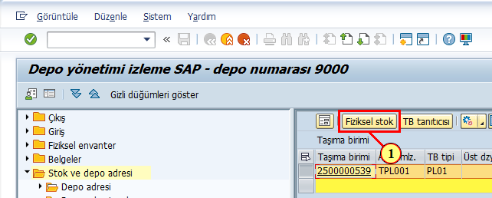
(1) Fiziksel stok menü öğesine tıklandığında menü öğesi yürütülür.

Depo yönetimi izleme SAP - depo numarası 9000
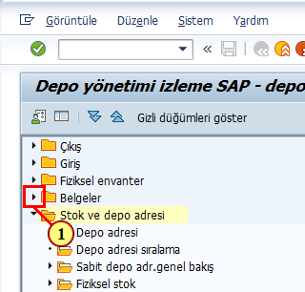
(1) öğesine tıklayın.

Depo yönetimi izleme SAP - depo numarası 9000
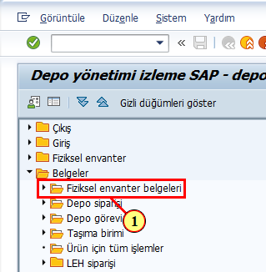
(1) öğesine çift tıklanır.

/SCWM/SAPLPI_HISTORY
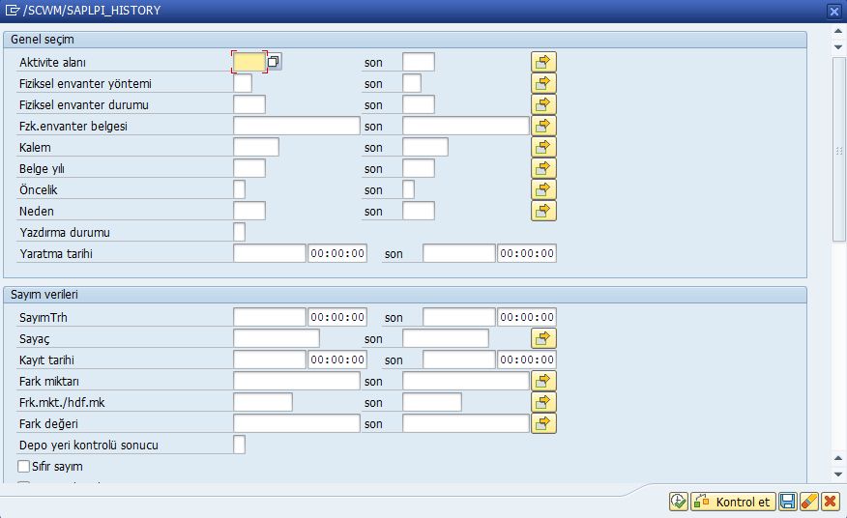

Şimdi F8 basılıyor.

Depo yönetimi izleme SAP - depo numarası 9000
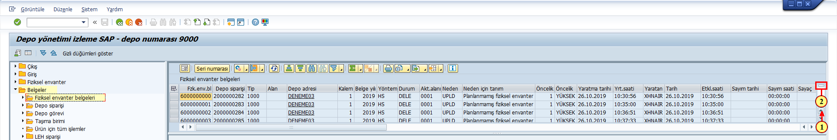
(1) öğesine bırakın.
(2) öğesini sürükleyin.

Depo yönetimi izleme SAP - depo numarası 9000
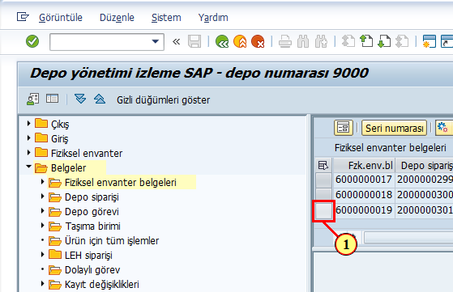
(1) öğesine tıklayın.

Depo yönetimi izleme SAP - depo numarası 9000
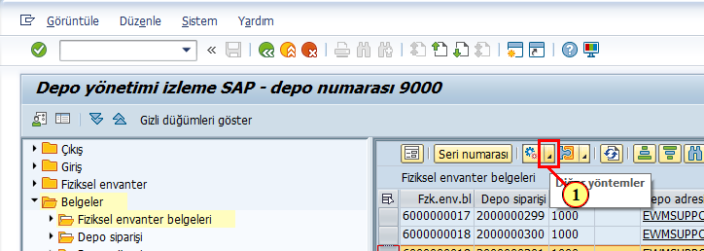
(1) Aç düğmesine tıklamak açılır listeyi açar.

Depo yönetimi izleme SAP - depo numarası 9000
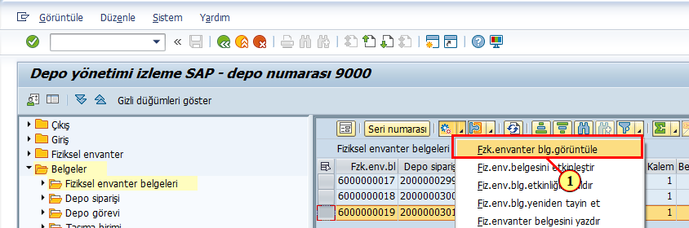
(1) Fzk.envanter blg.görüntüle menü öğesine tıklandığında menü öğesi yürütülür.

Fzks.envanter belgesi - İşle - depo numarası 9000 belge yılı 0000
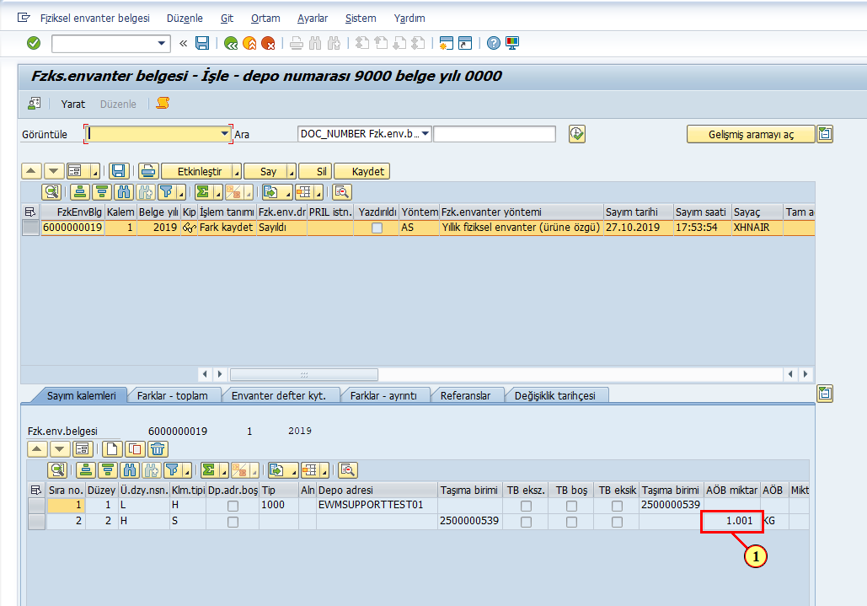
(1) öğesine tıklayın.

Fzks.envanter belgesi - İşle - depo numarası 9000 belge yılı 0000
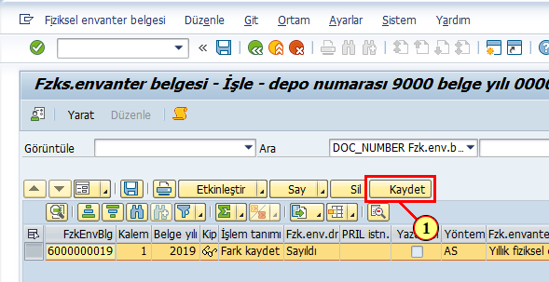
(1) Kaydet öğesine tıklayın.

Fzks.envanter belgesi - İşle - depo numarası 9000 belge yılı 0000
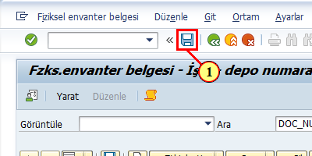
(1) öğesine tıklayın.

Fzks.envanter belgesi - İşle - depo numarası 9000 belge yılı 0000
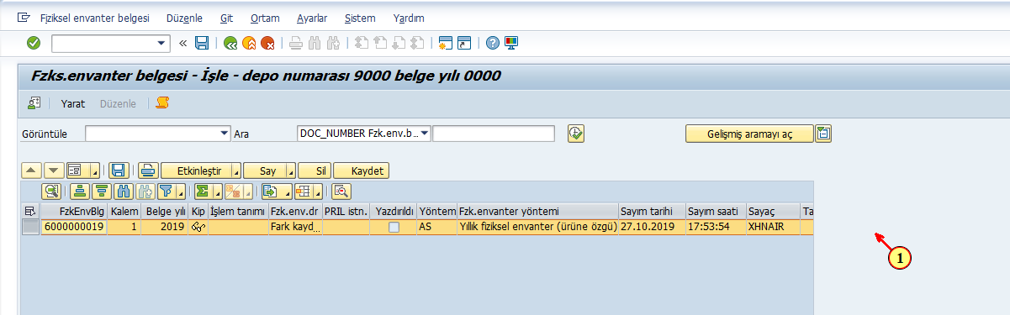
(1) öğesine tıklayın.

Depo yönetimi izleme SAP - depo numarası 9000
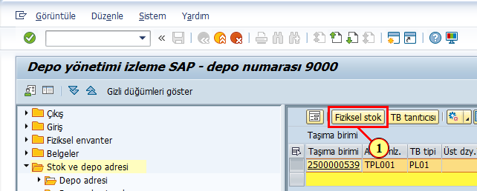
(1) Fiziksel stok menü öğesine tıklandığında menü öğesi yürütülür.

Difference Analyzer - depo 9000
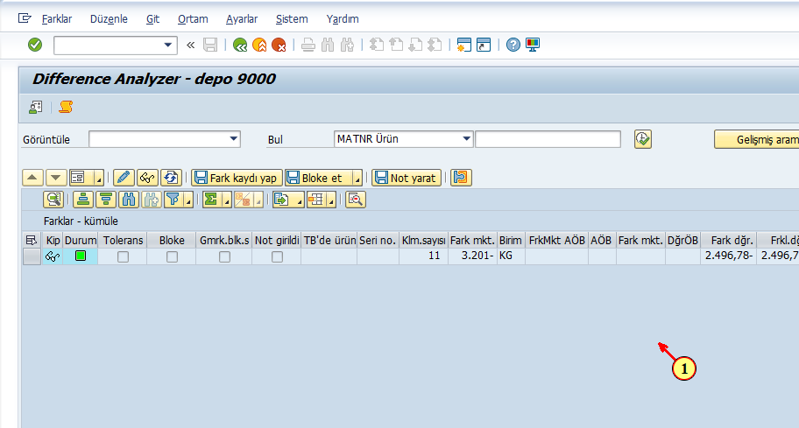
(1) öğesine tıklayın.

Difference Analyzer - depo 9000
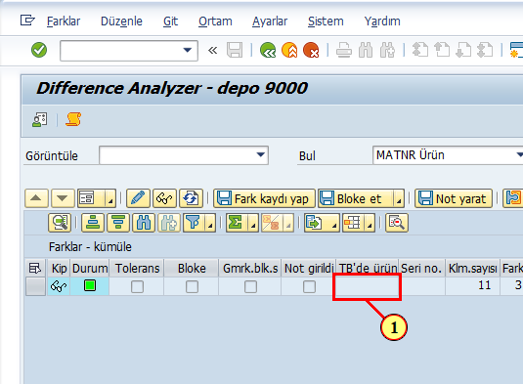
(1) öğesine tıklayın.

Difference Analyzer - depo 9000
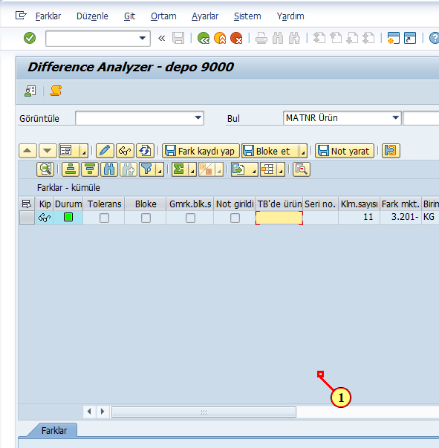
(1) Ekranı istenilen konuma getirmek için fare tekerleğini yukarı döndürün

Difference Analyzer - depo 9000
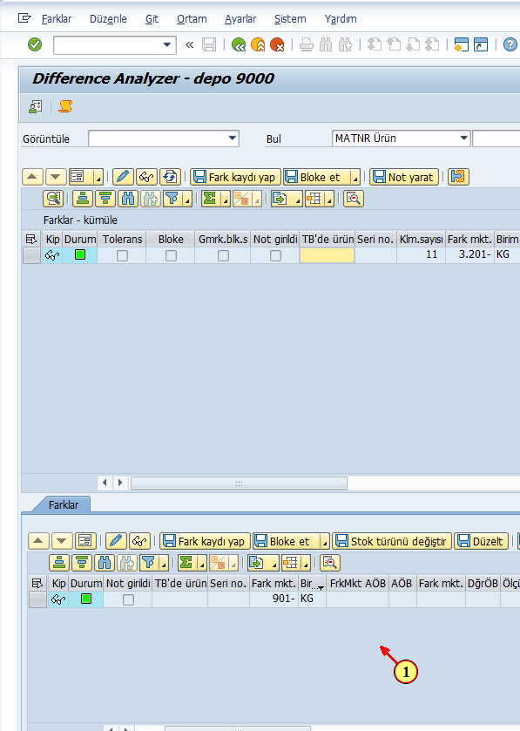
- öğesine tıklayın.

Taşıma birimine ait sayım sonrası miktar.
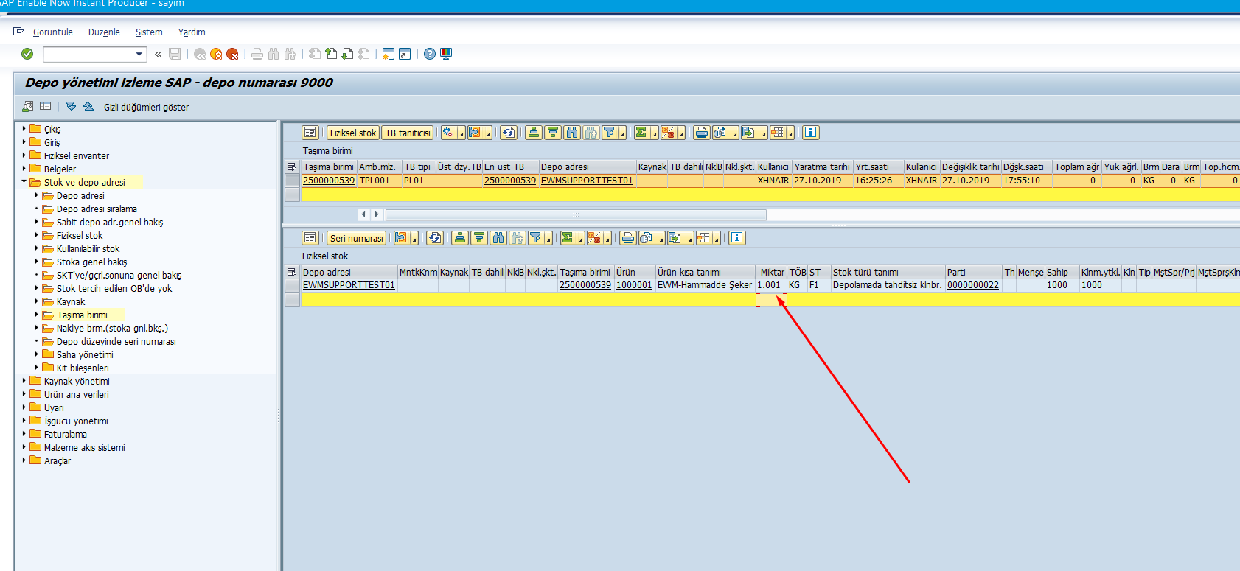
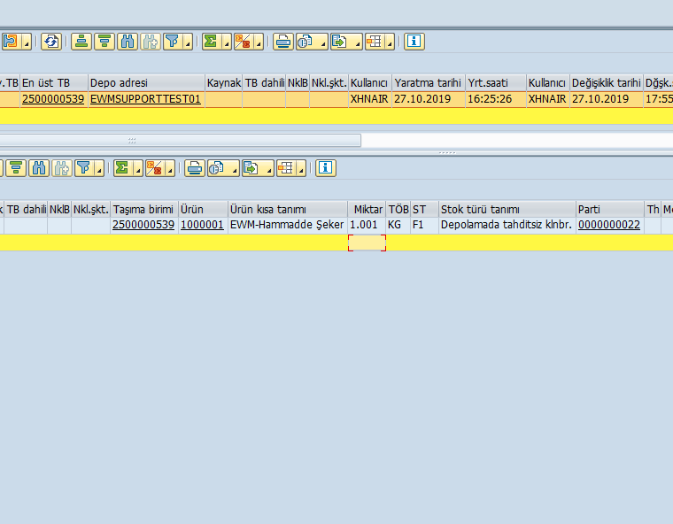

Difference Analyzer - depo 9000
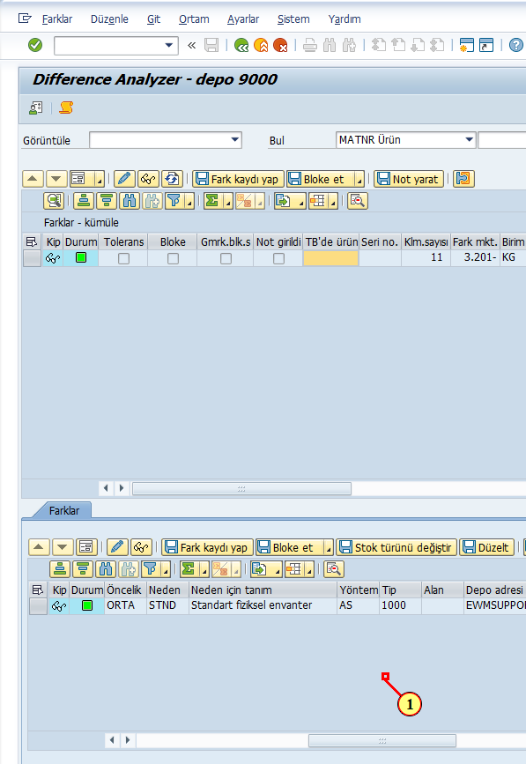
(1) Ekranı istenilen konuma getirmek için fare tekerleğini yukarı döndürün

Difference Analyzer - depo 9000
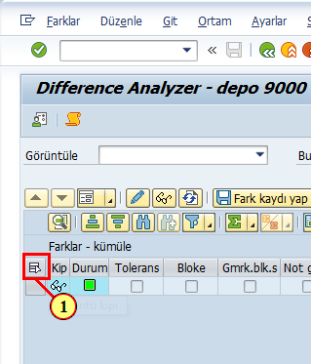
(1) öğesine tıklayın.

SAP Easy Access
